|  |  |
| --- | --- |
| Manual de  Usuario |  |
|  |  |
| 23 noviembre  SECURETRAVEL1ng  Creado por: Kevin Ramos, Brayan Rico,  Laura Diaz, Luis Sánchez |  |

# Alcance

Este manual describe la funcionalidad de la plataforma SecureTravel1ng la cual permite la reservación, compra de los distintos paquetes turísticos y servicios, permitiéndole, agregar, eliminar o editar sus opciones.

Para su correcto uso, seguir cuidadosamente cada uno de los pasos que explica cada opción.

Si el comportamiento del sistema no es el descrito en este manual contactar al administrador del sistema. Los datos de contacto son:

Pepito Pérez

Administrador del sistema

administrador@gestionodontologica.com

Tel 6990000 ext 1234

Móvil 315 3334455

Horario de atención: de lunes a viernes de 8 a.m. a 5 pm

Requisitos de conocimiento para manejar el sistema

# Para utilizar el sistema el usuario debe tener conocimientos básicos de:

# Uso de navegadores cómo Chrome o Firefox.

# Conocimientos de informática básica.

|  |
| --- |
| Requisitos de conocimiento para manejar el sistema  Requisitos de Hardware:  **Requisitos de Software:**    P      **Ingreso al sistema**        Para acceder al sistema se debe tener un usuario asignado. Si no cuenta con un usuario registrado diríjase al recuadro “Registrarse” y complete los datos solicitados:          Una vez tenga su usuario ya creado será dirigido a la siguiente página:    (Imagen registro)        **Interfaz gráfica**    La interfaz de la aplicación fue desarrollada en HTML y CSS se requiere un navegador web como Chrome o Firefox para usarla.       **Mapa de navegación**    Página inicial:    (Imagen página principal)    La opción **Inicio** permite volver o permanecer en la página inicial.  La opción **Ingresar** permite al usuario entrar con su cuenta previamente creada.  La opción **Hoteles p**ermite visitar los diferentes hoteles que están a nuestra disposición y todo acerca de ellos.  La opción **Servicios** permite ver las demás opciones para su paquete de viaje.  La opción **Sugerencias** permite dar4 opiniones acerca de nuestra plataforma para brindar una mejor calidad para los usuarios.  La opción **Buscar** permite buscar al usuario un hotel, destino, restaurante, etc, en específico.  La opción **Ayuda** permite al usuario responder alguna duda que tenga.    **Descripción**  A continuación, se describen y explican cada una de las opciones del menú.      **Buscar paquetes**    Paso 1:    Diríjase a la opción “Hoteles” y seleccione la opción que más le parezca adecuada a sus necesidades, dele a la opción “añadir al carro de compras” y será guardada su elección.    (imagen de hoteles)    Paso 2:    Si su compra va a requerir de más opciones a parte de los hoteles, diríjase a la opción “Servicios” y seleccione la opción deseada (Restaurantes, Transporte, lugares turísticos) luego de revisar cada una ede nuestras sugerencias, dele a “añadir al carro de compras” y su elección será guardada.    (imágenes de los servicios, todas las opciones)    Paso 3:    Al momento de pagar, diríjase a la opción “Carro de compras” donde aparecerán sus añadidos, si desea eliminar una de las opciones dele a la opción “Eliminar” y seleccione cuál, si lo que desea es editarla de click sobre el botón “Editar”     (Imagen carro de compras)    Paso 4:      Requisitos de Software:  P  Ingreso al sistema  Para acceder al sistema se debe tener un usuario asignado. Si no cuenta con un usuario registrado diríjase al recuadro “Registrarse” y complete los datos solicitados:  Una vez tenga su usuario ya creado será dirigido a la siguiente página:  (Imagen registro)  Interfaz gráfica  La interfaz de la aplicación fue desarrollada en HTML y CSS se requiere un navegador web como Chrome o Firefox para usarla.  Mapa de navegación  Página inicial:  (Imagen página principal)  La opción Inicio permite volver o permanecer en la página inicial.  La opción Ingresar permite al usuario entrar con su cuenta previamente creada.  La opción Hoteles permite visitar los diferentes hoteles que están a nuestra disposición y todo acerca de ellos.  La opción Servicios permite ver las demás opciones para su paquete de viaje.  La opción Sugerencias permite dar4 opiniones acerca de nuestra plataforma para brindar una mejor calidad para los usuarios.  La opción Buscar permite buscar al usuario un hotel, destino, restaurante, etc, en específico.  La opción Ayuda permite al usuario responder alguna duda que tenga.  Descripción  A continuación, se describen y explican cada una de las opciones del menú.  Buscar paquetes  Paso 1:  Diríjase a la opción “Hoteles” y seleccione la opción que más le parezca adecuada a sus necesidades, dele a la opción “añadir al carro de compras” y será guardada su elección.  (imagen de hoteles)  Paso 2:  Si su compra va a requerir de más opciones a parte de los hoteles, diríjase a la opción “Servicios” y seleccione la opción deseada (Restaurantes, Transporte, lugares turísticos) luego de revisar cada una ede nuestras sugerencias, dele a “añadir al carro de compras” y su elección será guardada.  (imágenes de los servicios, todas las opciones)  Paso 3:  Al momento de pagar, diríjase a la opción “Carro de compras” donde aparecerán sus añadidos, si desea eliminar una de las opciones dele a la opción “Eliminar” y seleccione cuál, si lo que desea es editarla de click sobre el botón “Editar”  (Imagen carro de compras)  Paso 4: |

**Requisitos de Software:**

P

**Ingreso al sistema**

Para acceder al sistema se debe tener un usuario asignado. Si no cuenta con un usuario registrado diríjase al recuadro “Registrarse” y complete los datos solicitados:

Una vez tenga su usuario ya creado será dirigido a la siguiente página:

(Imagen registro)

**Interfaz gráfica**

La interfaz de la aplicación fue desarrollada en HTML y CSS se requiere un navegador web como Chrome o Firefox para usarla. 

**Mapa de navegación**

Página inicial:

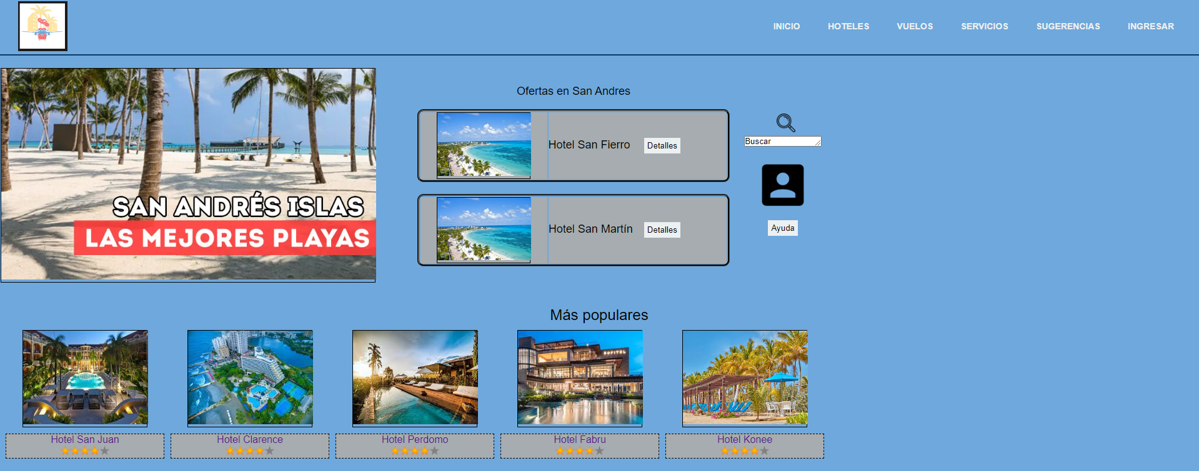

La opción **Inicio** permite volver o permanecer en la página inicial.

La opción **Ingresar** permite al usuario entrar con su cuenta previamente creada.

La opción **Hoteles p**ermite visitar los diferentes hoteles que están a nuestra disposición y todo acerca de ellos.

La opción **Vuelos** permite reservar su vuelo en alguna de nuestras aerolíneas elegidas.

La opción **Servicios** permite ver las demás opciones para su paquete de viaje.

La opción **Sugerencias** permite dar4 opiniones acerca de nuestra plataforma para brindar una mejor calidad para los usuarios.

La opción **Buscar** permite buscar al usuario un hotel, destino, restaurante, etc, en específico.

La opción **Ayuda** permite al usuario responder alguna duda que tenga.

**Descripción**

A continuación, se describen y explican cada una de las opciones del menú.

**Buscar paquetes**

Paso 1:

Diríjase a la opción “Hoteles” y seleccione la opción que más le parezca adecuada a sus necesidades, dele a la opción “añadir al carro de compras” y será guardada su elección.

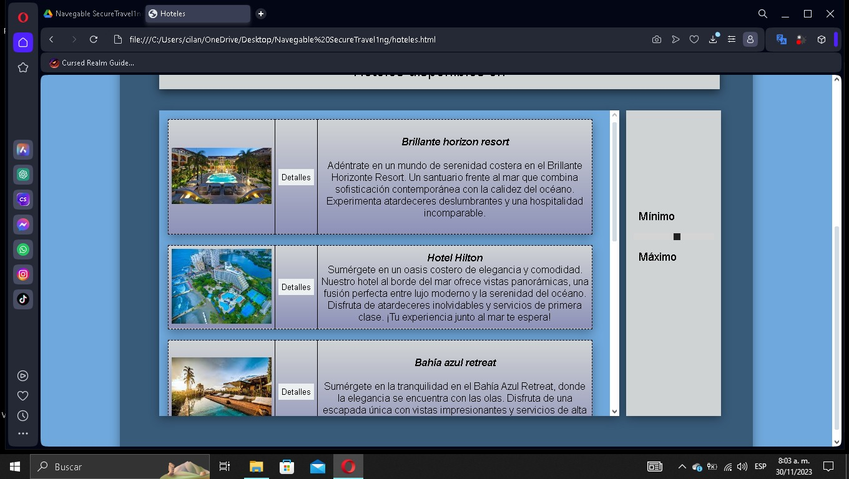

Paso 2:

Si su compra va a requerir de más opciones a parte de los hoteles, diríjase a la opción “Servicios” y seleccione la opción deseada (Restaurantes, Transporte, lugares turísticos) luego de revisar cada una de nuestras sugerencias, dele a “añadir al carro de compras” y su elección será guardada.

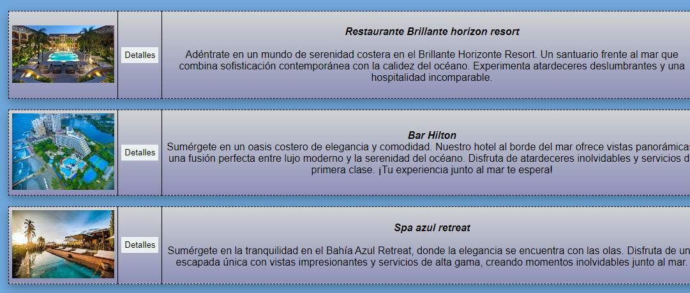

Paso 3:

Al momento de pagar, diríjase al ícono del carrito de compras:



Allí aparecerán sus añadidos y el valor total de su compra, si desea eliminar una de las opciones dele a la opción “Eliminar” y seleccione cuál, si lo que desea es editarla de click sobre el botón “Editar” 

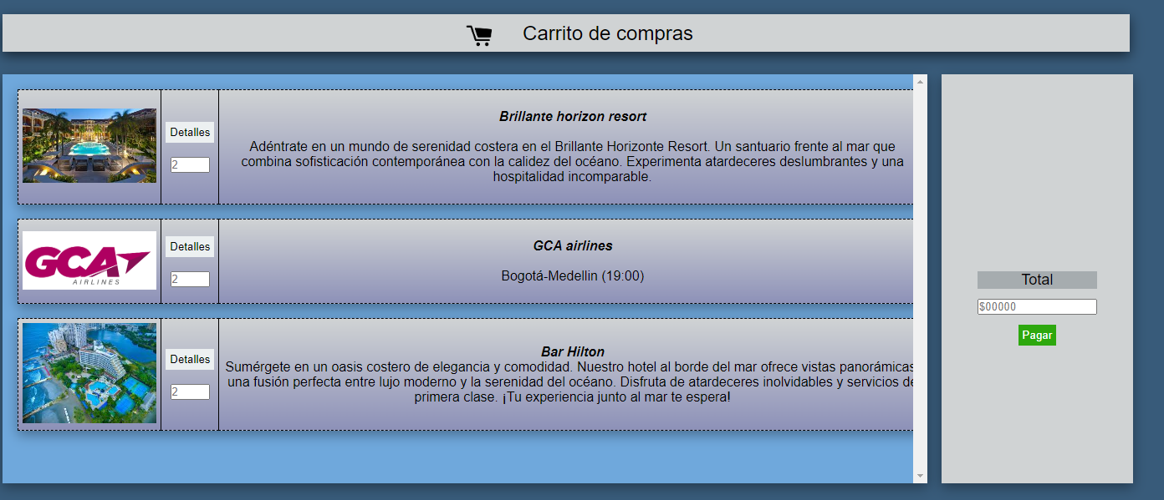

Paso 4:

Diríjase a la opción “Pagar” en la página del carro de compras, allí deberá llenar un formulario para elegir la opción de pago que le facilite

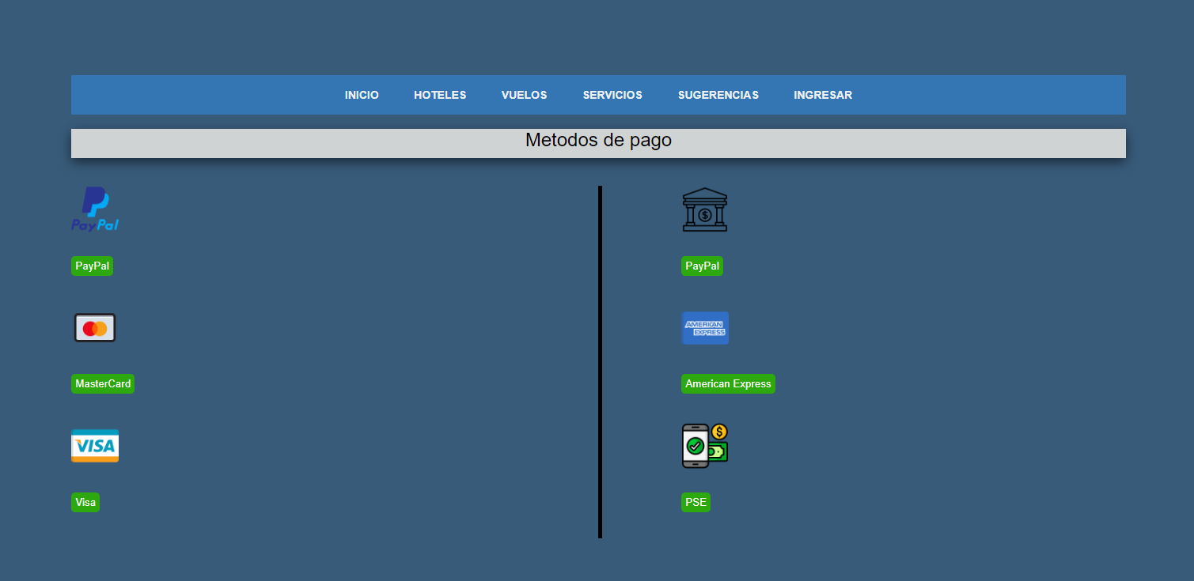

Una vez finalizada su compra podrá cancelarla o añadir más paquetes.